|  |
| --- |
| Escudo UNAM.jpg  **No. de Equipo:**  **14**  **UNIVERSIDAD NACIONAL AUTÓNOMA DE MÉXICO**  **FACULTAD DE INGENIERÍA**  **PRÁCTICA # 1:**  **“Guía práctica de estudio 01: La computación como herramienta de trabajo del profesional de ingeniería”**    **FUNDAMENTOS DE PROGRAMACIÓN (LAB.) GPO.: 1114**      **ALUMNOS:**  IBÁÑEZ MENDOZA RODRIGO FABIÁN  JAIMES ARRIAGA DONOVAN ZURIEL  LEÓN GARCÍA CRISTIAN  MUNGUIA ESCALANTE ALONSO VIDAL        **FECHA DE ENTREGA:**  23 DE AGOSTO DE 2017 |

**Objetivo:**

* Descubrir y utilizar herramientas de software que se ofrecen en Internet que permitan realizar actividades y trabajos académicos de forma organizada y profesional a lo largo de la vida escolar, tales como manejo de repositorios de almacenamiento y buscadores con funciones avanzadas.

Ejercicios.

* **Archivo compartido en la nube**

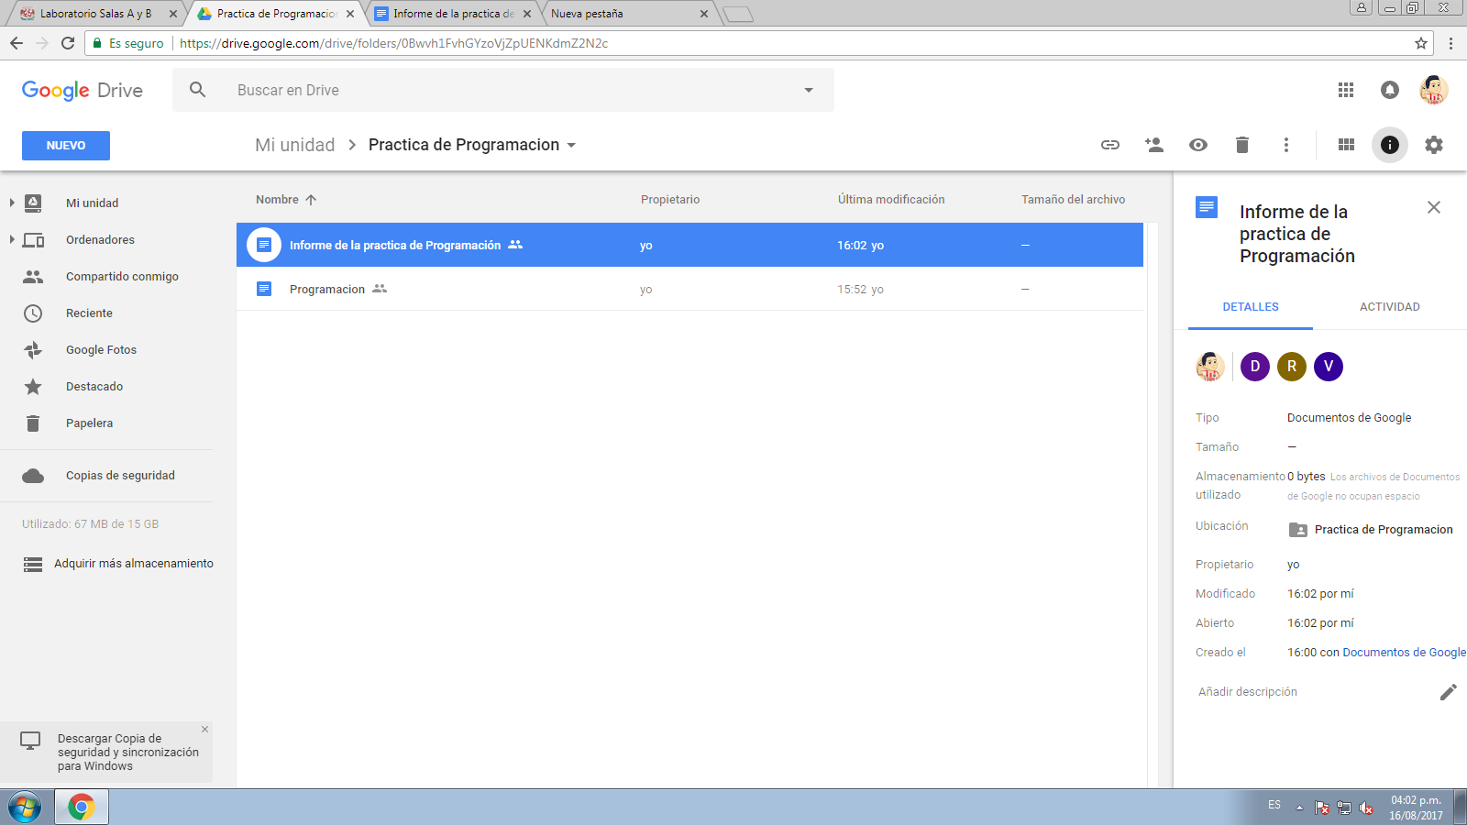

<https://drive.google.com/drive/folders/0Bwvh1FvhGYzoVjZpUENKdmZ2N2c?usp=sharing>

Búsqueda de operadores

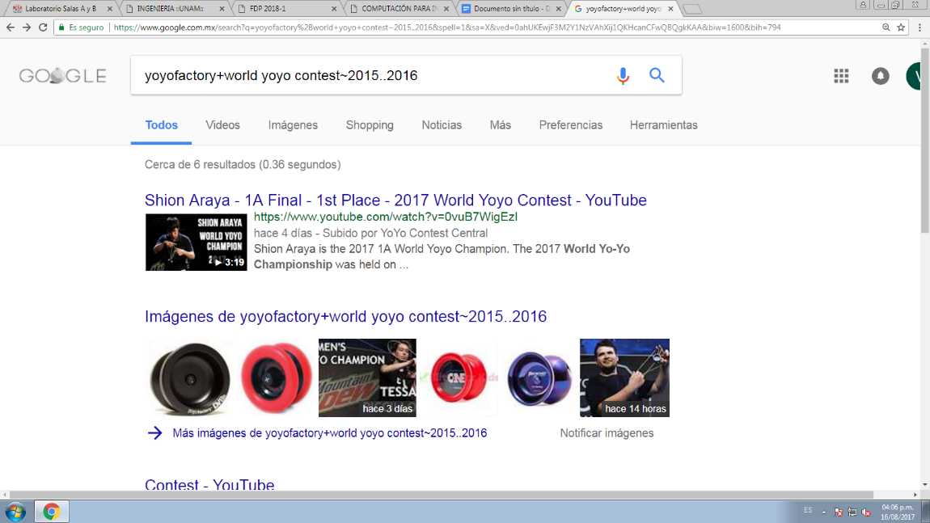

<https://www.google.com.mx/search?q=yoyofactory%2Bworld+yoyo+contest~2015..2016&spell=1&sa=X&ved=0ahUKEwjF3M2Y1NzVAhXij1QKHcanCFwQBQgkKAA&biw=1600&bih=794>

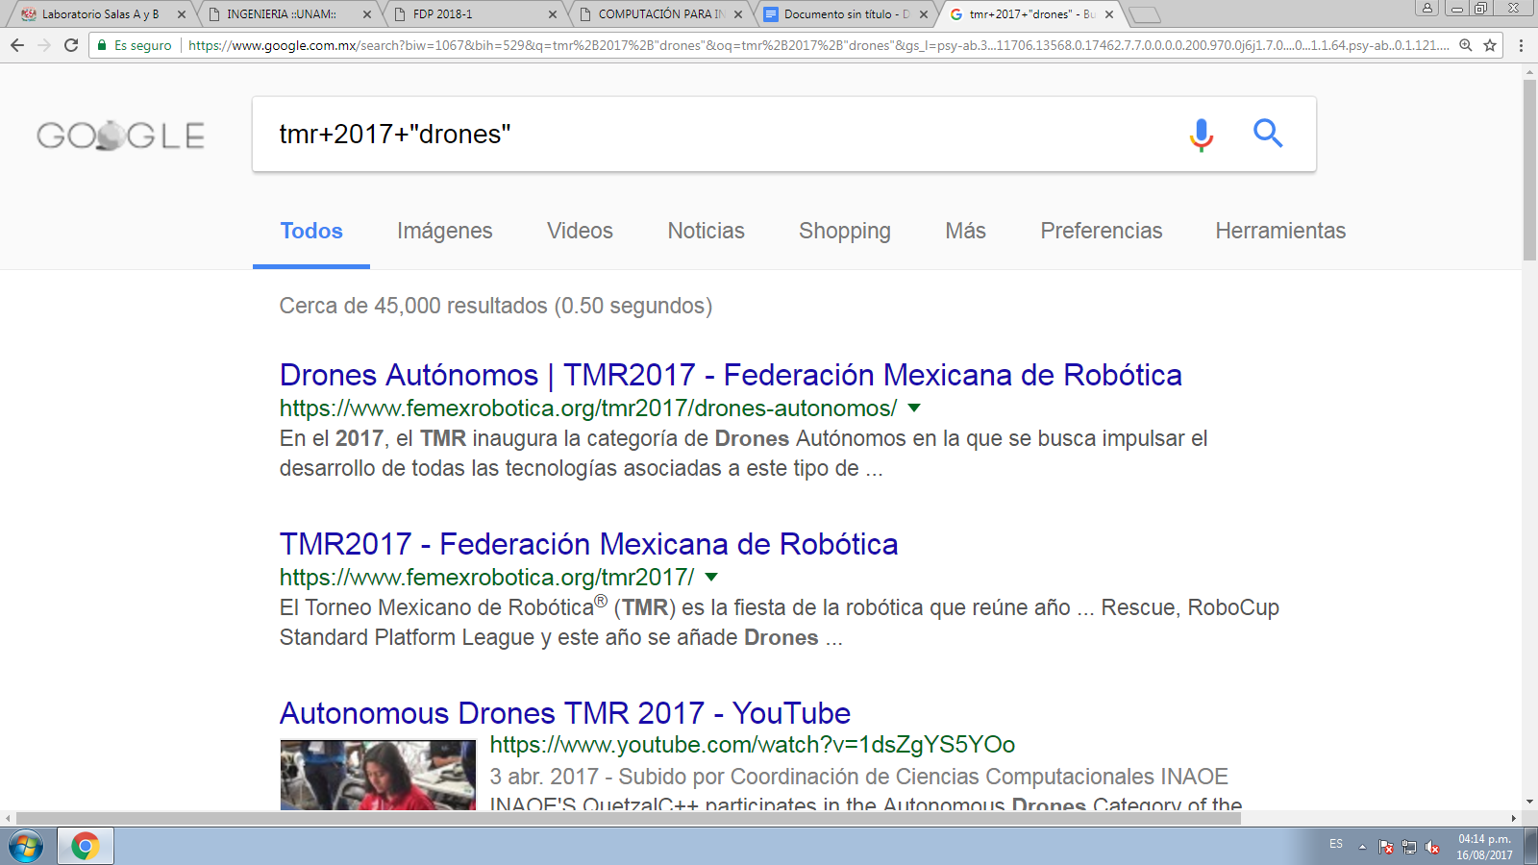

https://www.google.com.mx/search?biw=1067&bih=529&q=tmr%2B2017%2B%22drones%22&oq=tmr%2B2017%2B%22drones%22&gs_l=psy-ab.3...11706.13568.0.17462.7.7.0.0.0.0.200.970.0j6j1.7.0....0...1.1.64.psy-ab..0.1.121...35i39k1.nyGAIc5QXek  
  
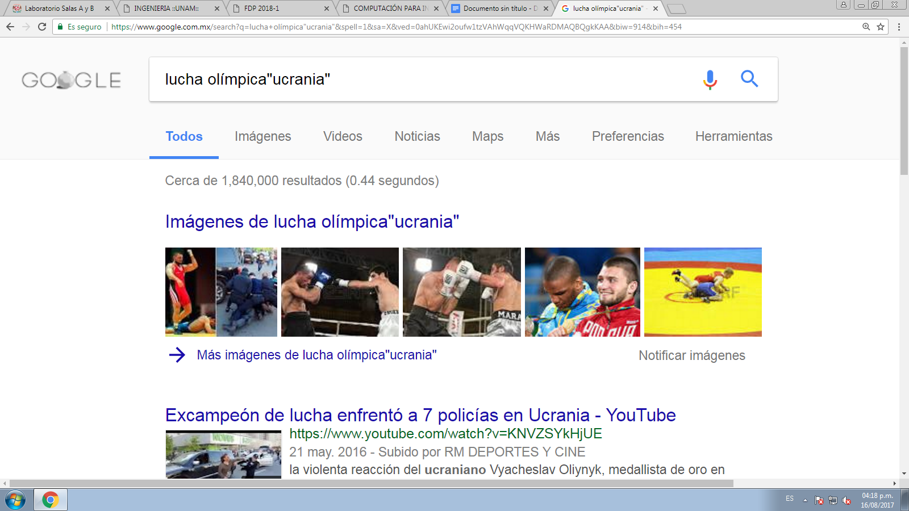

<https://www.google.com.mx/search?q=lucha+ol%C3%ADmpica%22ucrania%22&spell=1&sa=X&ved=0ahUKEwi2oufw1tzVAhWqqVQKHWaRDMAQBQgkKAA&biw=914&bih=454>

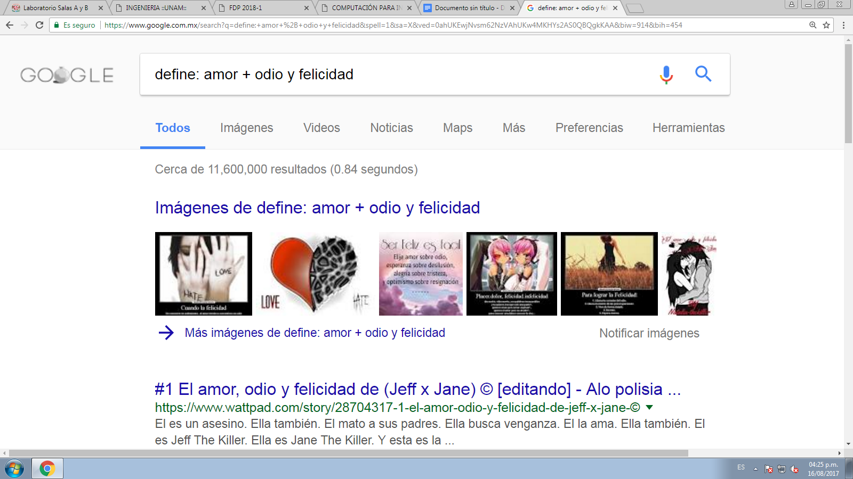

<https://www.google.com.mx/search?q=define:+amor+%2B+odio+y+felicidad&spell=1&sa=X&ved=0ahUKEwjNvsm62NzVAhUKw4MKHYs2AS0QBQgkKAA&biw=914&bih=454>

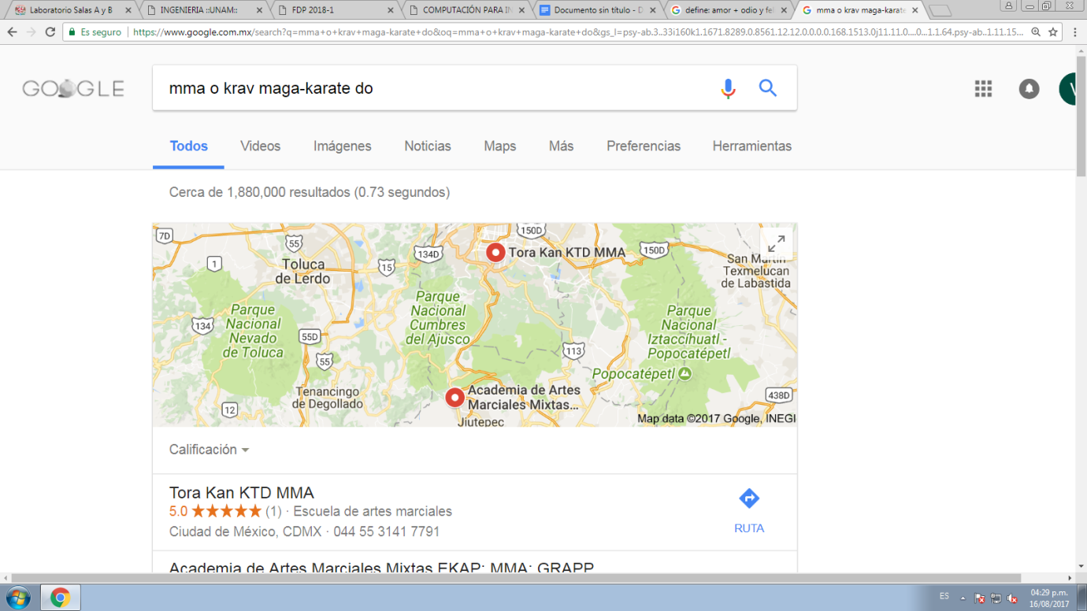

<https://www.google.com.mx/search?q=mma+o+krav+maga-karate+do&oq=mma+o+krav+maga-karate+do&gs_l=psy-ab.3..33i160k1.1671.8289.0.8561.12.12.0.0.0.0.168.1513.0j11.11.0....0...1.1.64.psy-ab..1.11.1511...0i22i30k1j33i22i29i30k1.6JXBzAF6HC8>

* Conversiones

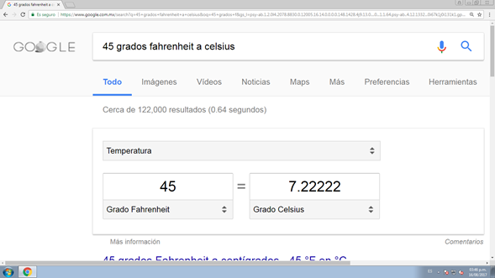

<https://www.google.com.mx/search?q=45+grados+fahrenheit+a+celsius&oq=45+grados+f&gs_l=psy-ab.1.2.0l4.2078.8830.0.12005.16.14.0.0.0.0.148.1428.4j9.13.0....0...1.1.64.psy-ab..4.12.1332...0i67k1j0i131k1.gptOMil90ZI>

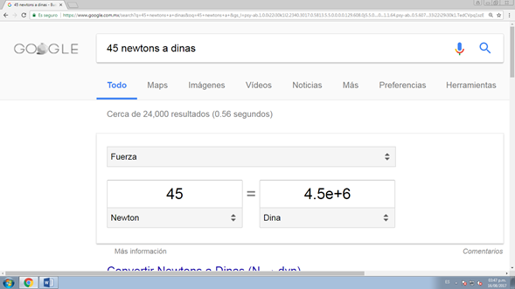

<https://www.google.com.mx/search?q=45+newtons+a+dinas&oq=45+newtons+a+&gs_l=psy-ab.1.0.0i22i30k1l2.2340.3017.0.5813.5.5.0.0.0.0.129.608.0j5.5.0....0...1.1.64.psy-ab..0.5.607...33i22i29i30k1.TedCVpq1szE>

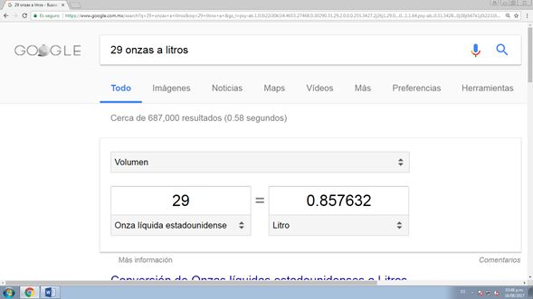

<https://www.google.com.mx/search?q=29+onzas+a+litros&oq=29+litros+a+&gs_l=psy-ab.1.0.0i22i30k1l4.4653.27468.0.30290.31.29.2.0.0.0.255.3427.2j26j1.29.0....0...1.1.64.psy-ab..0.31.3428...0j38j0i67k1j0i22i10i30k1j0i131k1j0i13k1j33i160k1.fSGwP68DvpY>

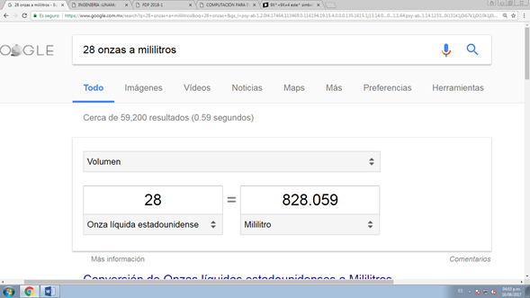

<https://www.google.com.mx/search?q=28+onzas+a+mililitros&oq=28+onzas+&gs_l=psy-ab.1.2.0l4.17464.113469.0.116194.19.15.4.0.0.0.135.1615.1j13.14.0....0...1.1.64.psy-ab..1.14.1233...0i131k1j0i67k1j0i10k1j0i30k1j0i10i30k1.pv3jOQY0cWA>

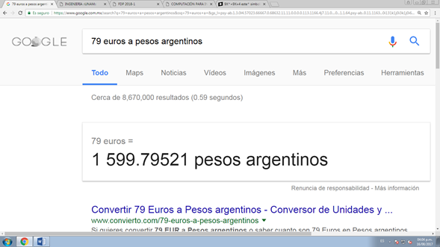

<https://www.google.com.mx/search?q=79+euros+a+pesos+argentinos&oq=79+euros+a+&gs_l=psy-ab.1.3.0l4.57023.66667.0.68632.11.11.0.0.0.0.113.1166.4j7.11.0....0...1.1.64.psy-ab..0.11.1163...0i131k1j0i3k1j0i67k1.W1m909Xm-jw>

* Calculadora

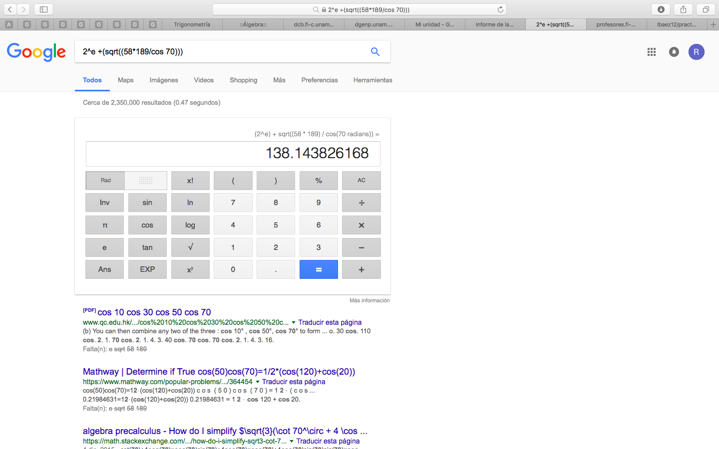

<https://www.google.com.mx/search?q=2%5Ee+%2B>(sqrt((58*189/cos+70)))&spell=1&sa=X&ved=0ahUKEwiKsq_Byu3VAhUHWSYKHcdTB3UQBQgkKAA&biw=1440&bih=839

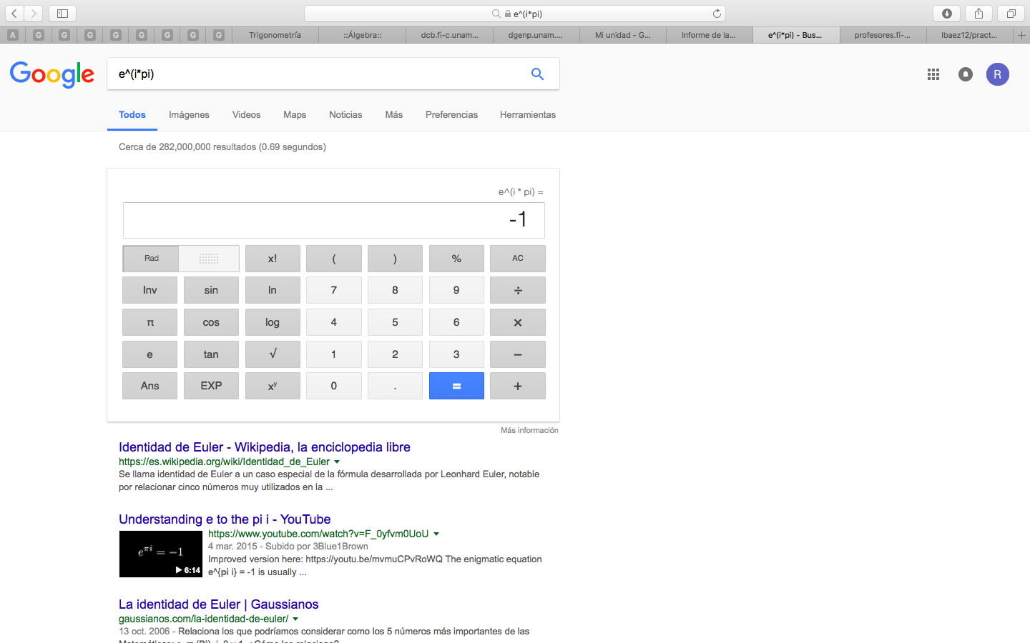

[https://www.google.com.mx/search?biw=1440&bih=839&q=e%5E%28i*pi%29&oq=%28in%5E5+%2B+e%5E3%29*pi&gs_l=psy-ab.1.0.0i71k1l4.0.0.0.8252.0.0.0.0.0.0.0.0..0.0....0...1..64.psy-ab..0.0.0.orbW4hullko](https://www.google.com.mx/search?biw=1440&bih=839&q=e%5E%28i*pi%29&oq=%28in%5E5+%2B+e%5E3%29*pi&gs_l=psy-ab.1.0.0i71k1l4.0.0.0.8252.0.0.0.0.0.0.0.0..0.0....0...1..64.psy-ab..0.0.0.orbW4hullko)

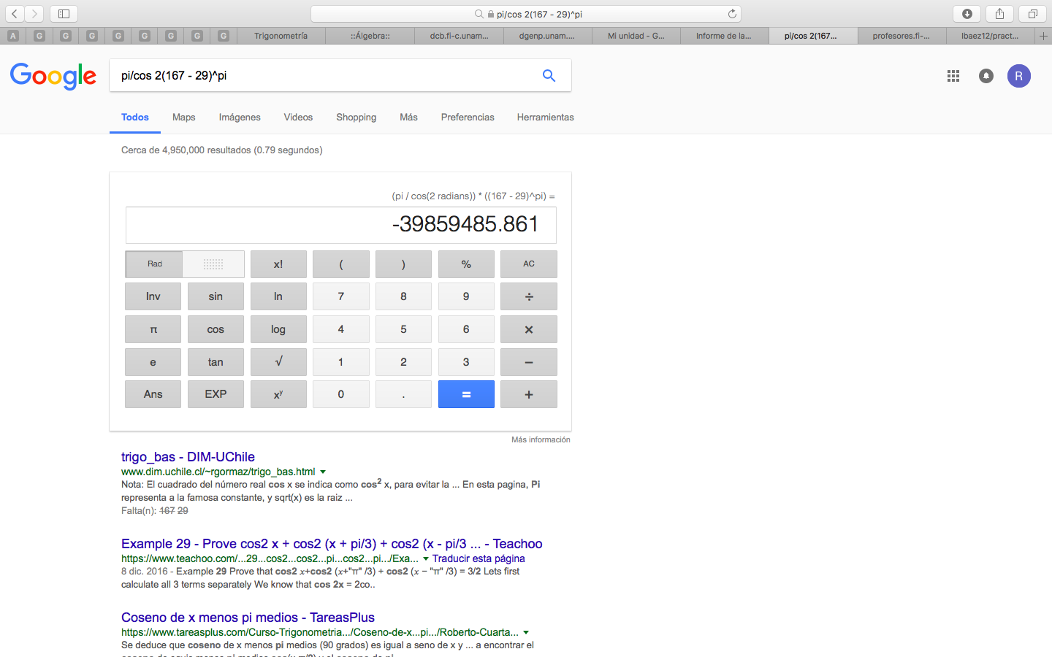

<https://www.google.com.mx/search?biw=1440&bih=839&q=pi%2Fcos+2%28167+-+29%29%5Epi&oq=pi%2Fcos+2%28167+-+29%29%5Epi&gs_l=psy-ab.3...22472.35165.0.35957.5.5.0.0.0.0.190.631.0j5.5.0....0...1.1.64.psy-ab..0.0.0.j_6xUx6YGL0>

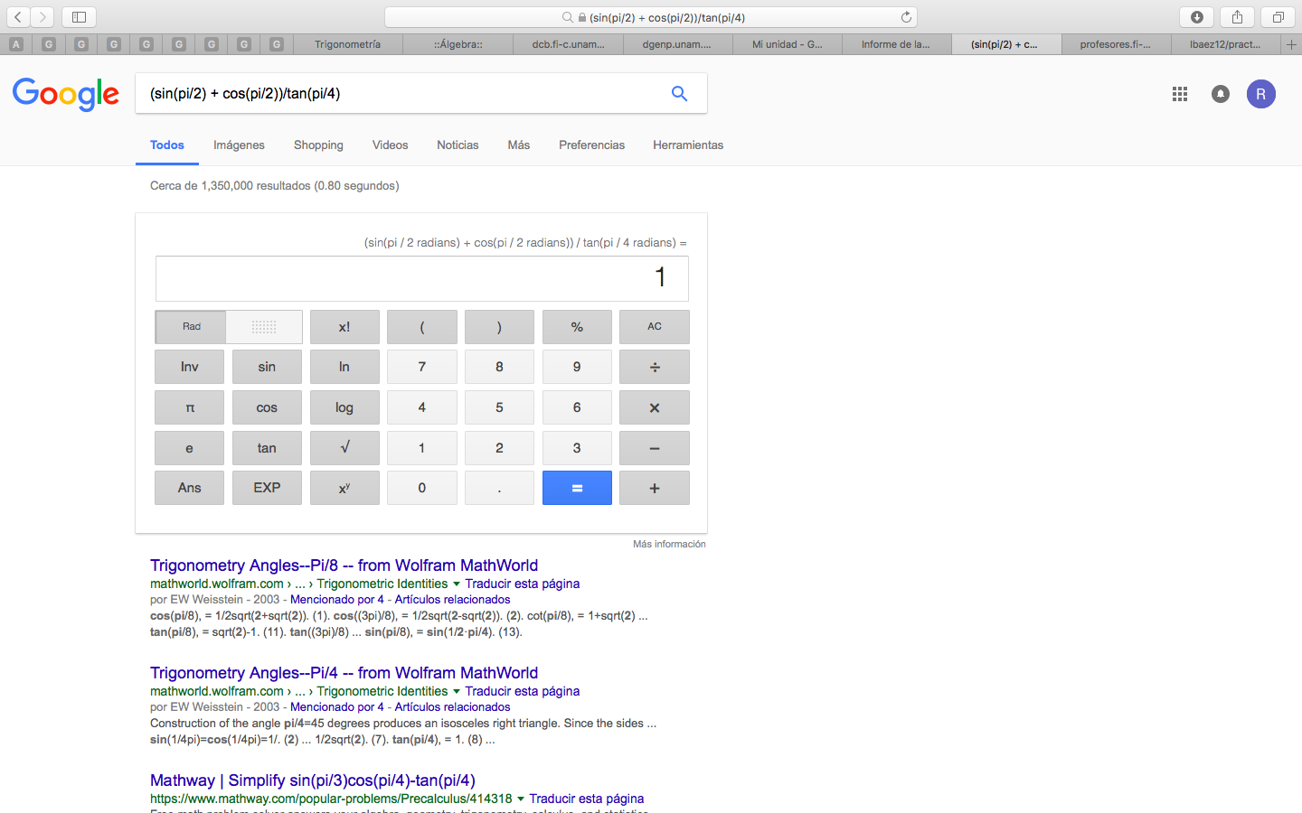

<https://www.google.com.mx/search?biw=1440&bih=839&q=%28sin%28pi%2F2%29+%2B+cos%28pi%2F2%29%29%2Ftan%28pi%2F4%29&oq=%28sin%28pi%2F2%29+%2B+cos%28pi%2F2%29%29%2Ftan%28pi%2F4%29&gs_l=psy-ab.3...6261.7700.0.7988.2.2.0.0.0.0.124.235.0j2.2.0....0...1.1.64.psy-ab..0.0.0.lZHXAYMxxwU>

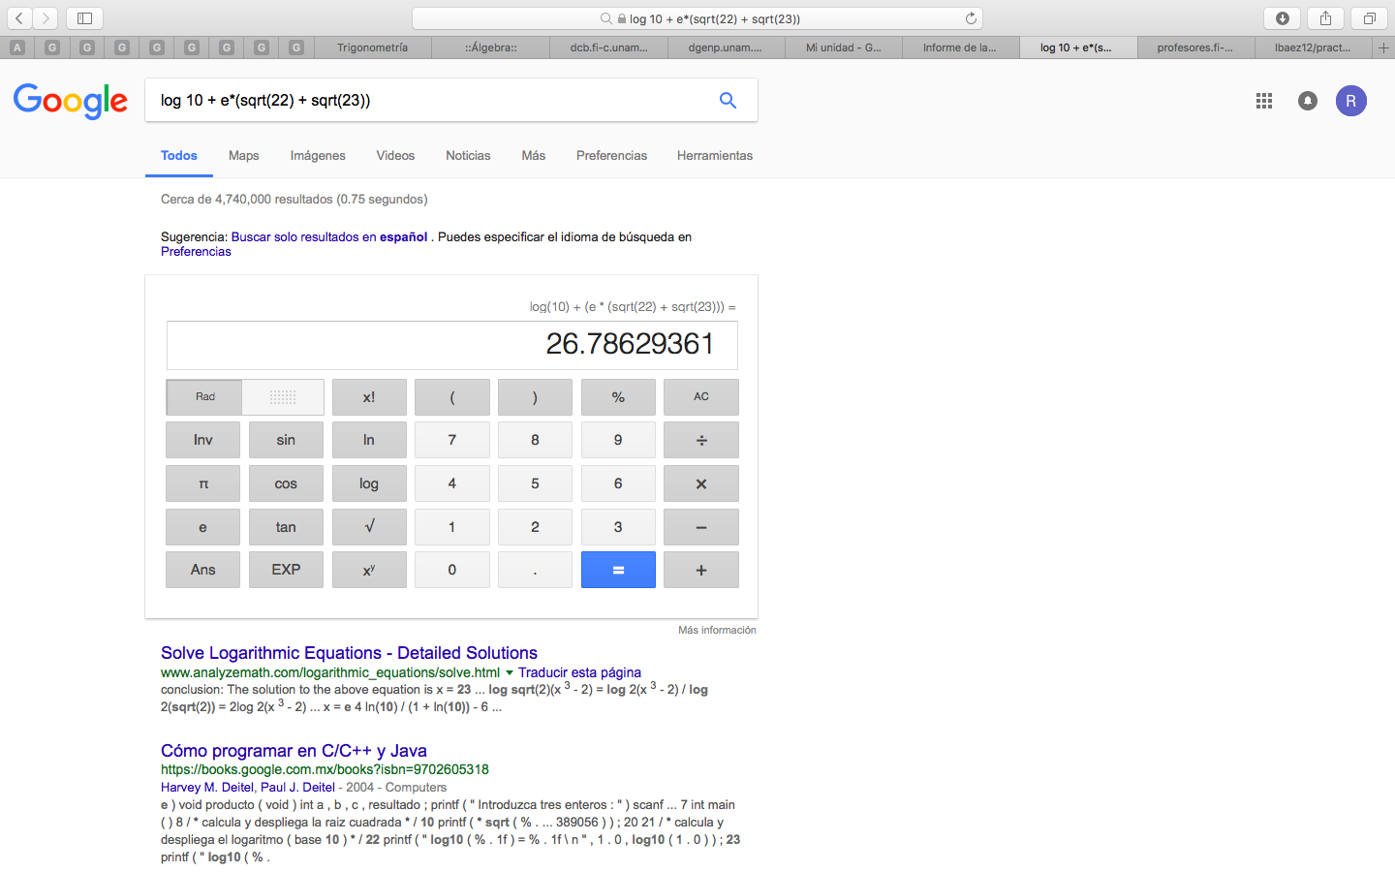

https://www.google.com.mx/search?biw=1440&bih=839&q=log+10+%2B+e*%28sqrt%2822%29+%2B+sqrt%2823%29%29&oq=log+10+%2B+e*%28sqrt%2822%29+%2B+sqrt%2823%29%29&gs_l=psy-ab.3...6501.238223.0.239931.83.60.7.0.0.0.864.8551.0j50j4j6-1.55.0....0...1.1.64.psy-ab..32.41.5520.6..0j33i160k1j35i39k1j0i131k1j0i10k1j0i22i30k1j0i22i10i30k1j0i13i30k1j0i8i13i30k1j0i8i13i10i30k1j33i22i29i30k1.4-WNFKrfMms

* Gráficas en 2D

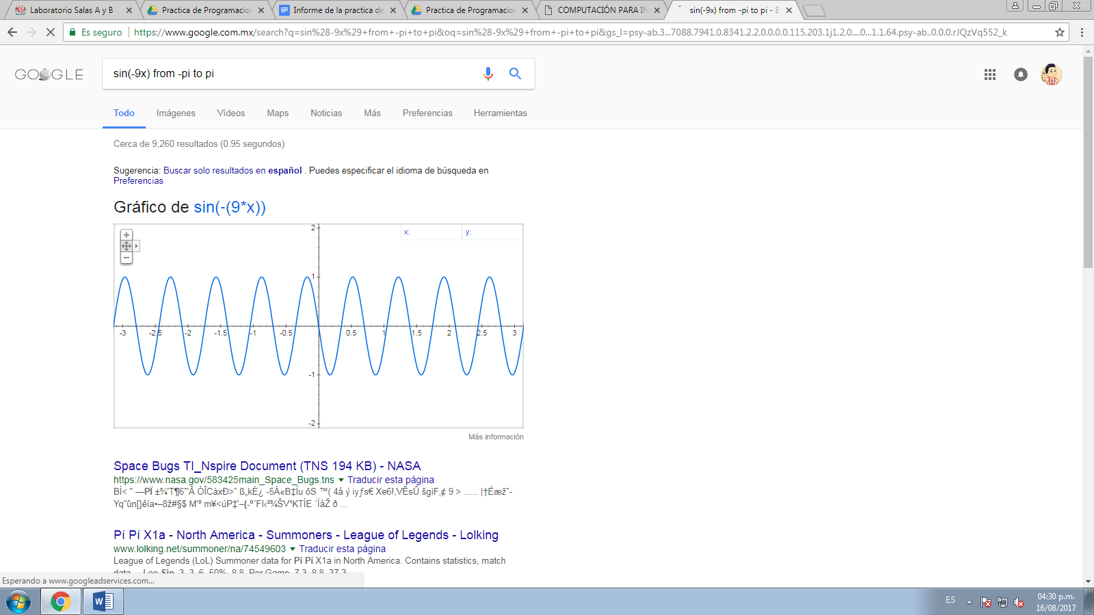

[https://www.google.com.mx/search?q=sin%28-9x%29+from+-pi+to+pi&oq=sin%28-9x%29+from+-pi+to+pi&gs_l=psy- ab.3...7088.7941.0.8341.2.2.0.0.0.0.115.203.1j1.2.0....0...1.1.64.psy-ab..0.0.0.rJQzVq552_k](https://www.google.com.mx/search?q=sin%28-9x%29+from+-pi+to+pi&oq=sin%28-9x%29+from+-pi+to+pi&gs_l=psy-%20ab.3...7088.7941.0.8341.2.2.0.0.0.0.115.203.1j1.2.0....0...1.1.64.psy-ab..0.0.0.rJQzVq552_k)

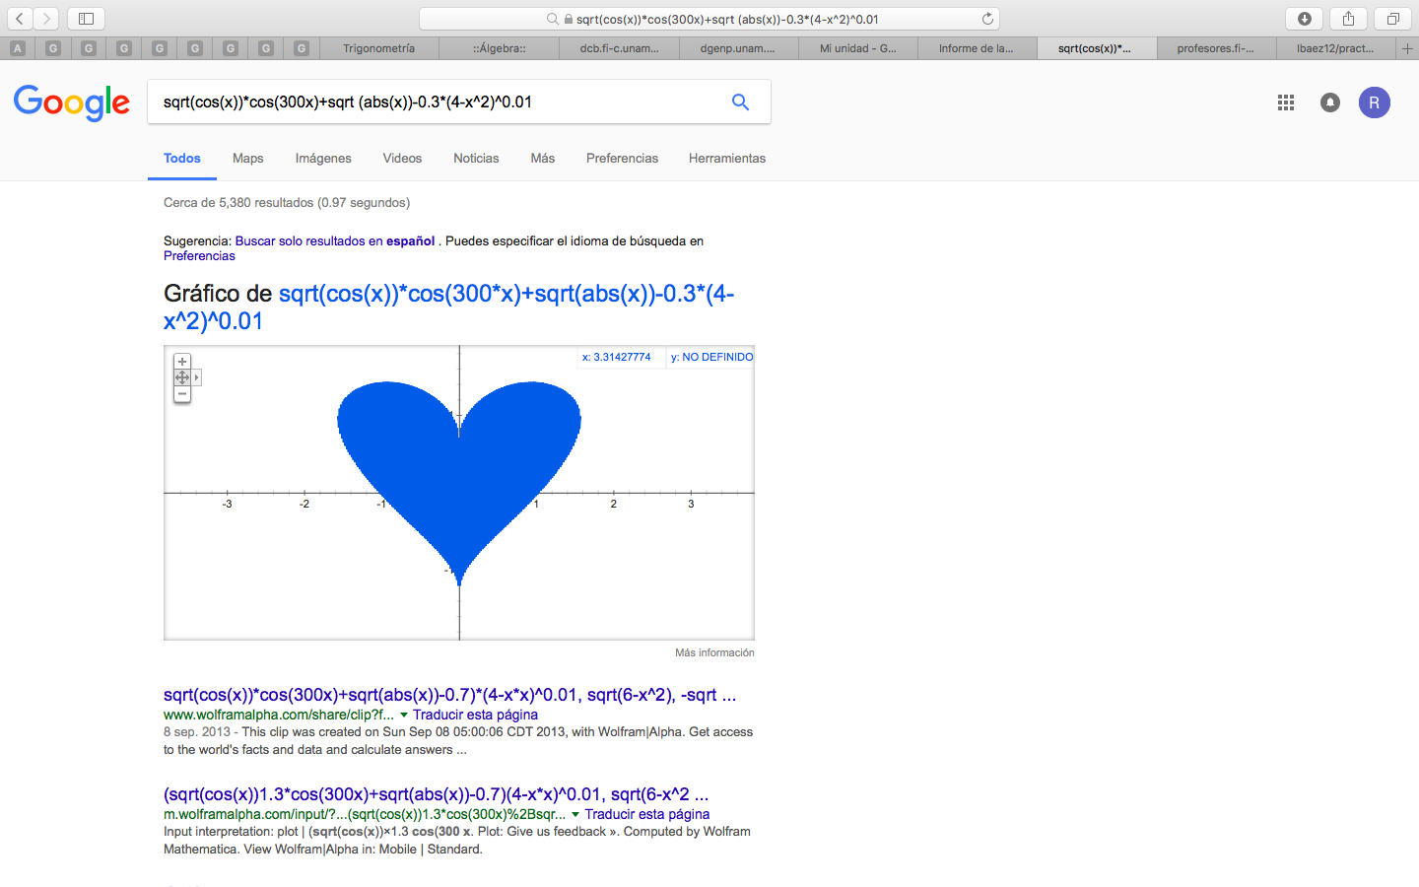

[https://www.google.com.mx/search?biw=1440&bih=839&q=sqrt%28cos%28x%29%29*cos%28300x%29%2Bsqrt+%28abs%28x%29%29-0.3*%284-x%5E2%29%5E0.01&oq=sqrt%28&gs_l=psy-ab.1.0.0l4.28012.41237.0.44073.39.26.0.0.0.0.300.3405.1j19j1j1.22.0....0...1.1.64.psy-ab..27.7.1241.6..33i160k1j35i39k1j0i131k1.dFKg64Ca5g4](https://www.google.com.mx/search?biw=1440&bih=839&q=sqrt%28cos%28x%29%29*cos%28300x%29%2Bsqrt+%28abs%28x%29%29-0.3*%284-x%5E2%29%5E0.01&oq=sqrt%28&gs_l=psy-ab.1.0.0l4.28012.41237.0.44073.39.26.0.0.0.0.300.3405.1j19j1j1.22.0....0...1.1.64.psy-ab..27.7.1241.6..33i160k1j35i39k1j0i131k1.dFKg64Ca5g4)

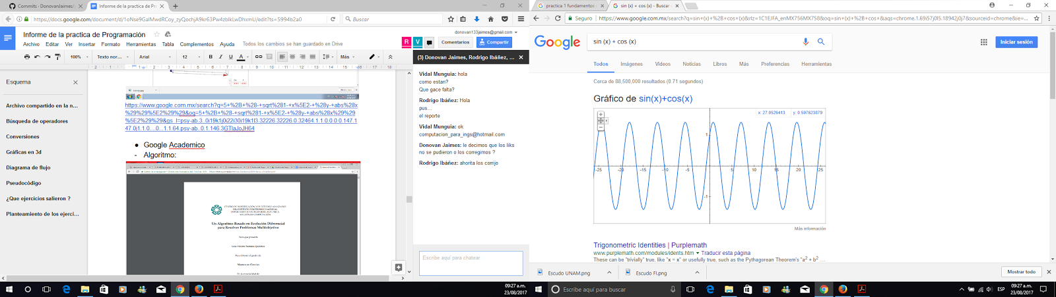 **11**

<https://www.google.com.mx/search?q=sin+(x)+%2B+cos+(x)&rlz=1C1EJFA_enMX756MX758&oq=sin+(x)+%2B+cos+&aqs=chrome.1.69i57j0l5.18942j0j7&sourceid=chrome&ie=UTF-8>

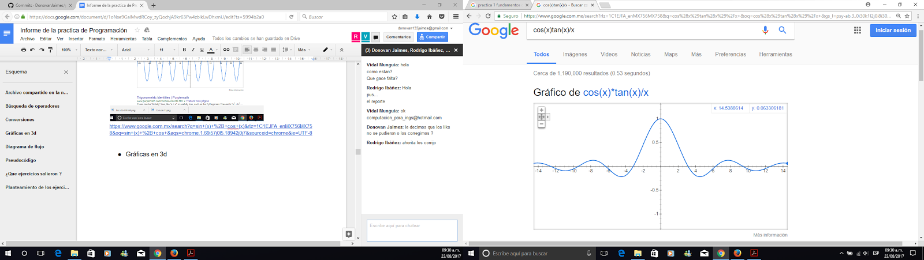

<https://www.google.com.mx/search?rlz=1C1EJFA_enMX756MX758&q=cos%28x%29tan%28x%29%2Fx+&oq=cos%28x%29tan%28x%29%2Fx+&gs_l=psy-ab.3..0i30k1l2j0i8i30k1l2.2473.2473.0.2684.1.1.0.0.0.0.199.199.0j1.1.0....0...1.1.64.psy-ab..0.1.197.GeK-OKznIGE>

* Gráficas en 3D

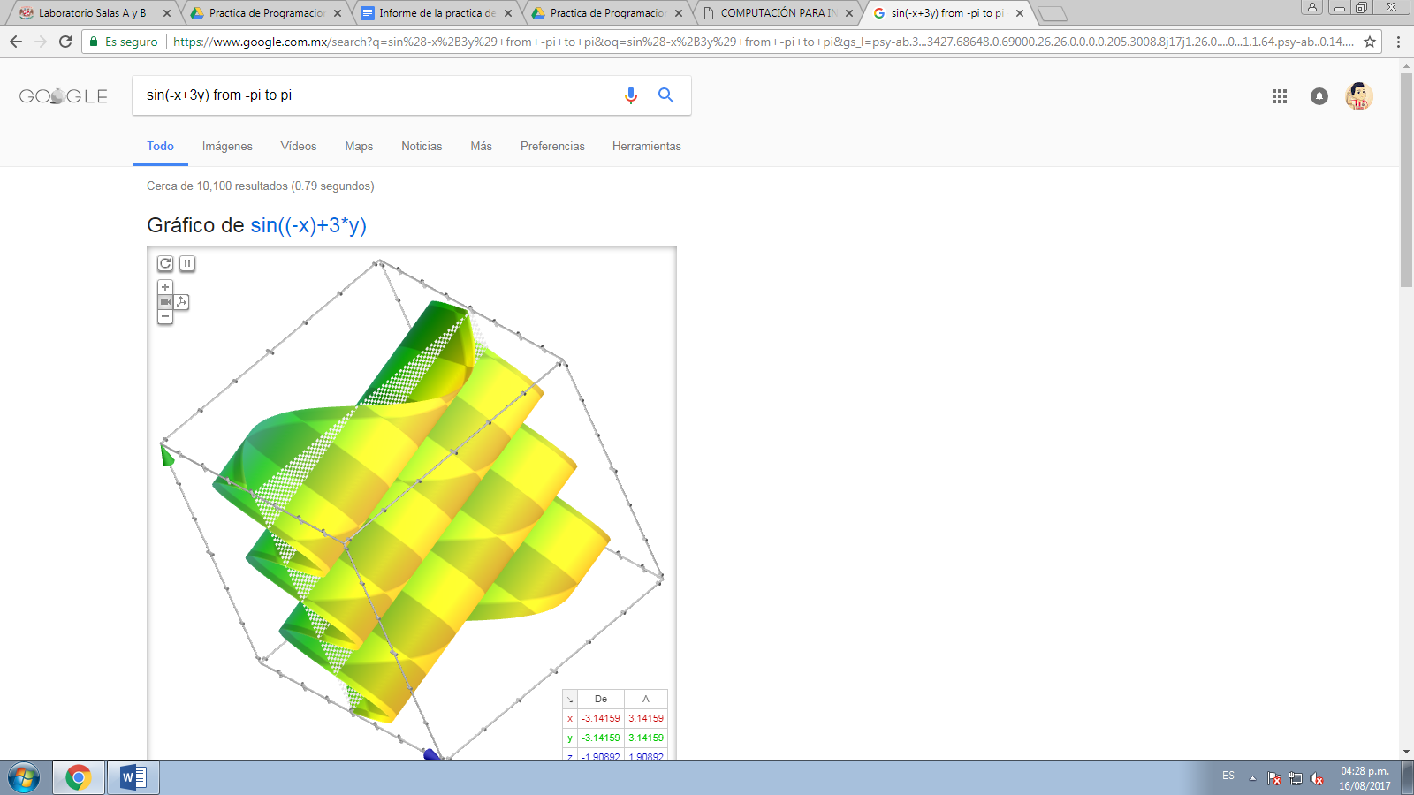

**12**

<https://www.google.com.mx/search?q=sin%28-x%2B3y%29+from+-pi+to+pi&oq=sin%28-x%2B3y%29+from+-pi+to+pi&gs_l=psy-ab.3...3427.68648.0.69000.26.26.0.0.0.0.205.3008.8j17j1.26.0....0...1.1.64.psy-ab..0.14.1773.6..0j38j35i39k1j0i67k1j0i30k1j0i10i30k1j0i5i30k1j0i8i30k1j33i22i29i30k1j33i160k1.Q8NApXhA0U0>

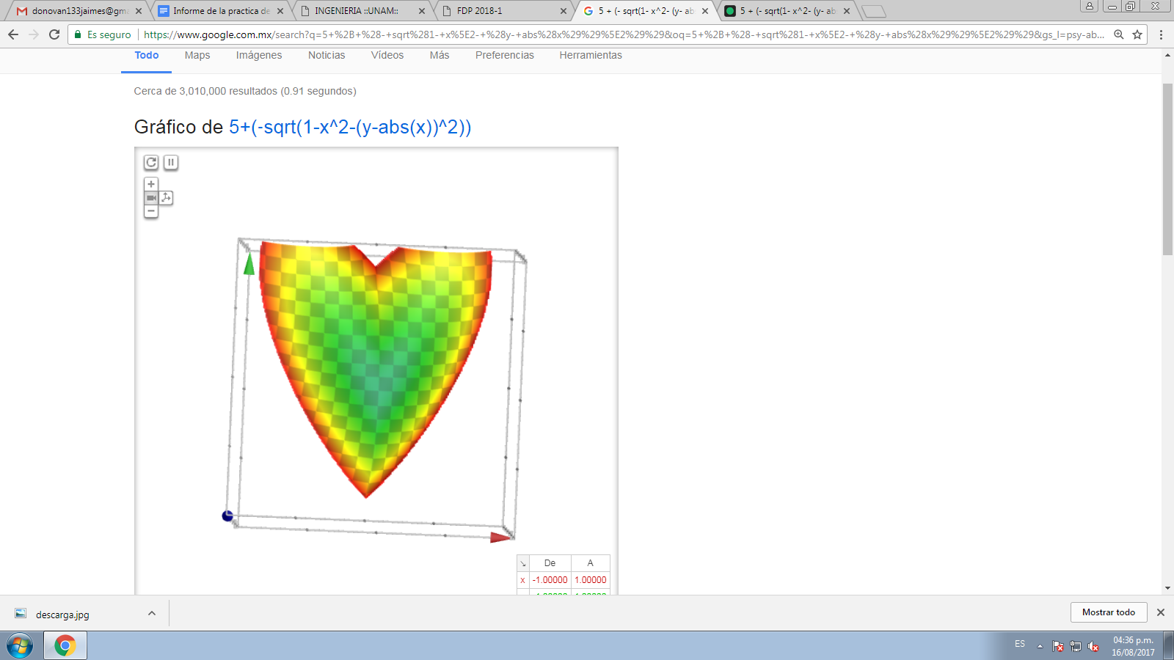

<https://www.google.com.mx/search?q=5+%2B+%28-+sqrt%281-+x%5E2-+%28y-+abs%28x%29%29%5E2%29%29&oq=5+%2B+%28-+sqrt%281-+x%5E2-+%28y-+abs%28x%29%29%5E2%29%29&gs_l=psy-ab.3..0i19k1j0i22i30i19k1l3.32226.32226.0.32464.1.1.0.0.0.0.147.147.0j1.1.0....0...1.1.64.psy-ab..0.1.146.3GTIaJoJH64>

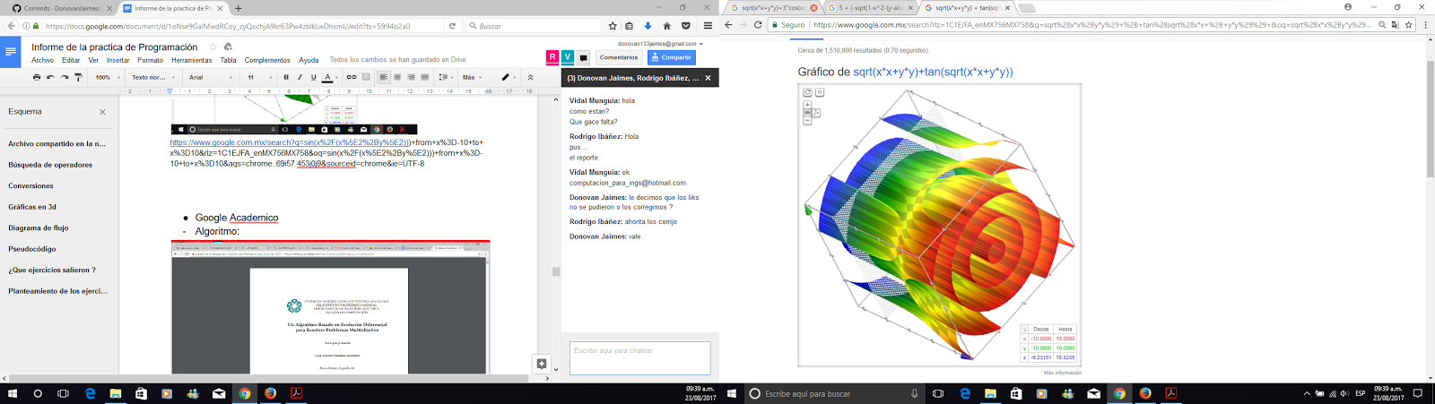

[https://www.google.com.mx/search?rlz=1C1EJFA_enMX756MX758&q=sqrt%28x*x%2By*y%29+%2B+tan%28sqrt%28x*x+%2B+y*y%29%29+&oq=sqrt%28x*x%2By*y%29+%2B+tan%28sqrt%28x*x+%2B+y*y%29%29+&gs_l=psy-ab.3..0i22i30k1.21397.21397.0.21844.1.1.0.0.0.0.195.195.0j1.1.0....0...1.1.64.psy-ab..0.1.194.uhxNtmyK7lQ](https://www.google.com.mx/search?rlz=1C1EJFA_enMX756MX758&q=sqrt%28x*x%2By*y%29+%2B+tan%28sqrt%28x*x+%2B+y*y%29%29+&oq=sqrt%28x*x%2By*y%29+%2B+tan%28sqrt%28x*x+%2B+y*y%29%29+&gs_l=psy-ab.3..0i22i30k1.21397.21397.0.21844.1.1.0.0.0.0.195.195.0j1.1.0....0...1.1.64.psy-ab..0.1.194.uhxNtmyK7lQ)

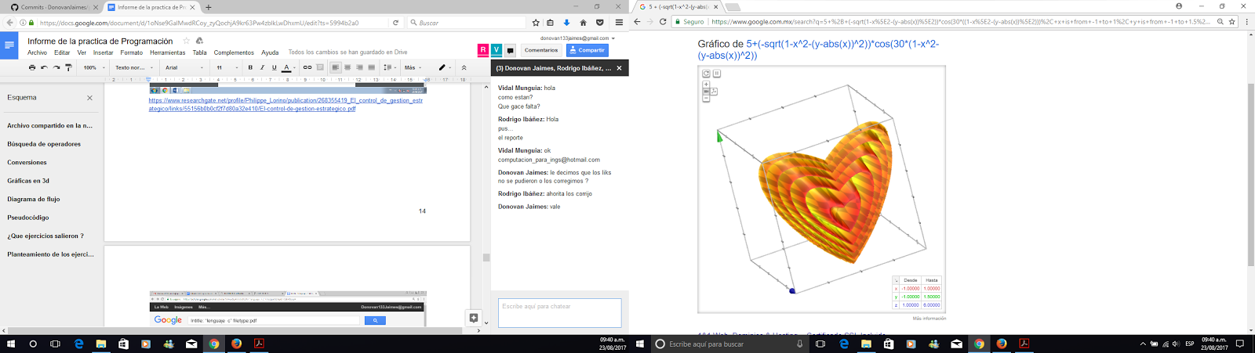

**14**

[https://www.google.com.mx/search?rlz=1C1EJFA_enMX756MX758&q=5+%2B+%28-sqrt%281-x%5E2-%28y-abs%28x%29%29%5E2%29%29*cos%2830*%28%281-x%5E2-%28y-abs%28x%29%29%5E2%29%29%29%2C+x+is+from+-1+to+1%2C+y+is+from+-1+to+1.5%2C+z+is+from+1+to+6&oq=5+%2B+%28-sqrt%281-x%5E2-%28y-abs%28x%29%29%5E2%29%29*cos%2830*%28%281-x%5E2-%28y-abs%28x%29%29%5E2%29%29%29%2C+x+is+from+-1+to+1%2C+y+is+from+-1+to+1.5%2C+z+is+from+1+to+6&gs_l=psy-ab.3...2452.3493.0.4736.1.1.0.0.0.0.0.0..0.0....0...1.1.64.psy-ab..1.0.0.Zd6Re0VTK1c](https://www.google.com.mx/search?rlz=1C1EJFA_enMX756MX758&q=5+%2B+%28-sqrt%281-x%5E2-%28y-abs%28x%29%29%5E2%29%29*cos%2830*%28%281-x%5E2-%28y-abs%28x%29%29%5E2%29%29%29%2C+x+is+from+-1+to+1%2C+y+is+from+-1+to+1.5%2C+z+is+from+1+to+6&oq=5+%2B+%28-sqrt%281-x%5E2-%28y-abs%28x%29%29%5E2%29%29*cos%2830*%28%281-x%5E2-%28y-abs%28x%29%29%5E2%29%29%29%2C+x+is+from+-1+to+1%2C+y+is+from+-1+to+1.5%2C+z+is+from+1+to+6&gs_l=psy-ab.3...2452.3493.0.4736.1.1.0.0.0.0.0.0..0.0....0...1.1.64.psy-ab..1.0.0.Zd6Re0VTK1c)

Google Académico

* Algoritmo:

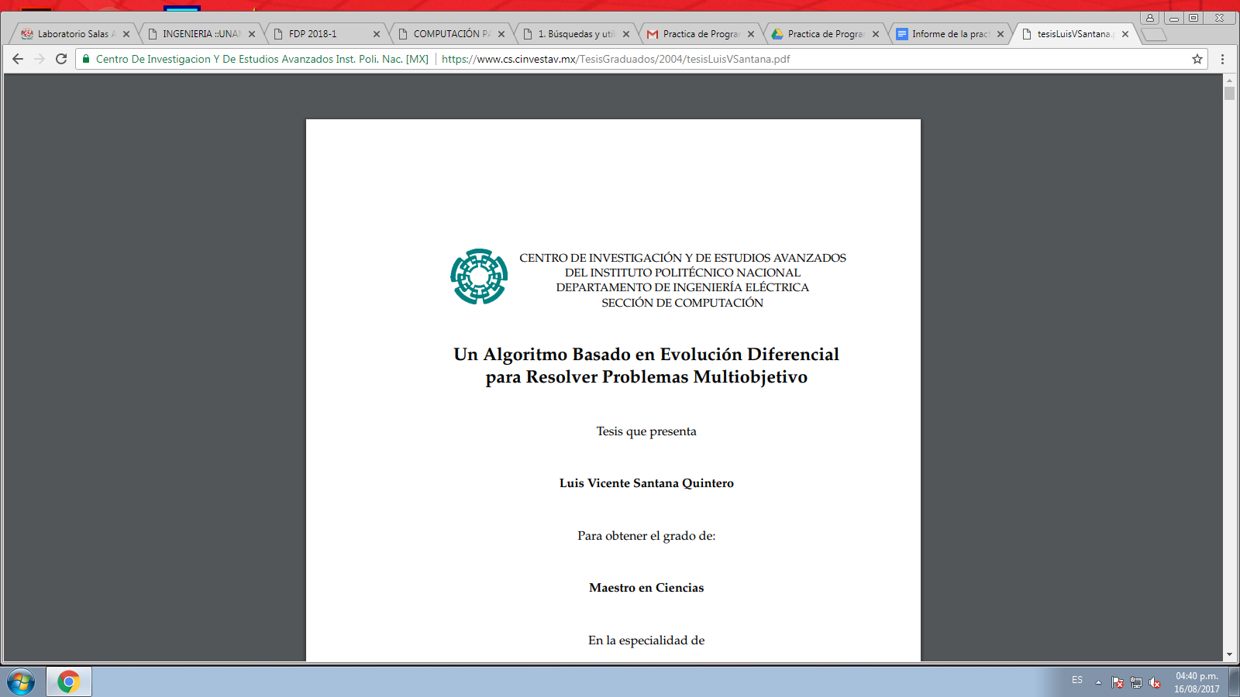

<https://www.cs.cinvestav.mx/TesisGraduados/2004/tesisLuisVSantana.pdf>

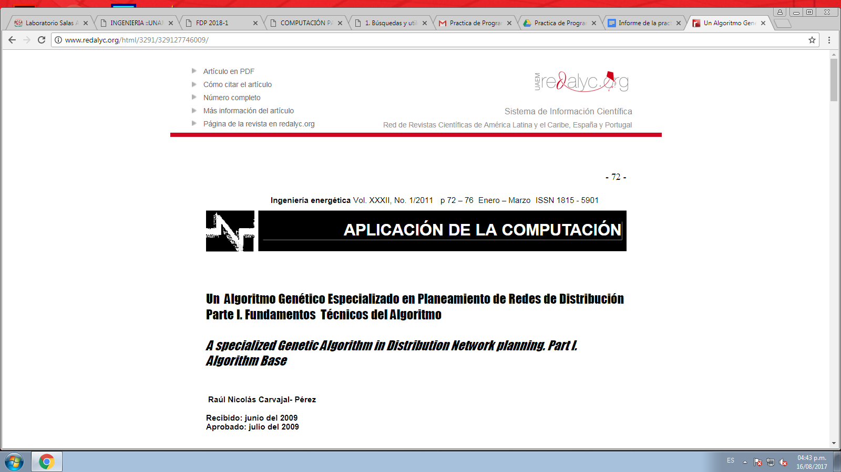

<http://www.redalyc.org/html/3291/329127746009/>

Diagrama de flujo:

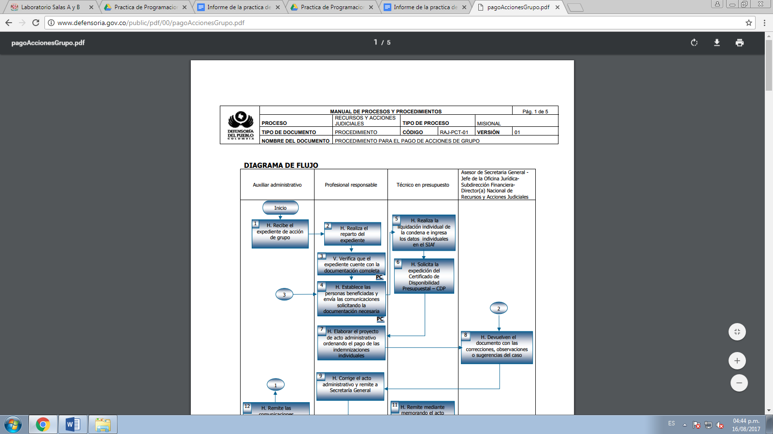

<http://www.defensoria.gov.co/public/pdf/00/pagoAccionesGrupo.pdf>

**16**

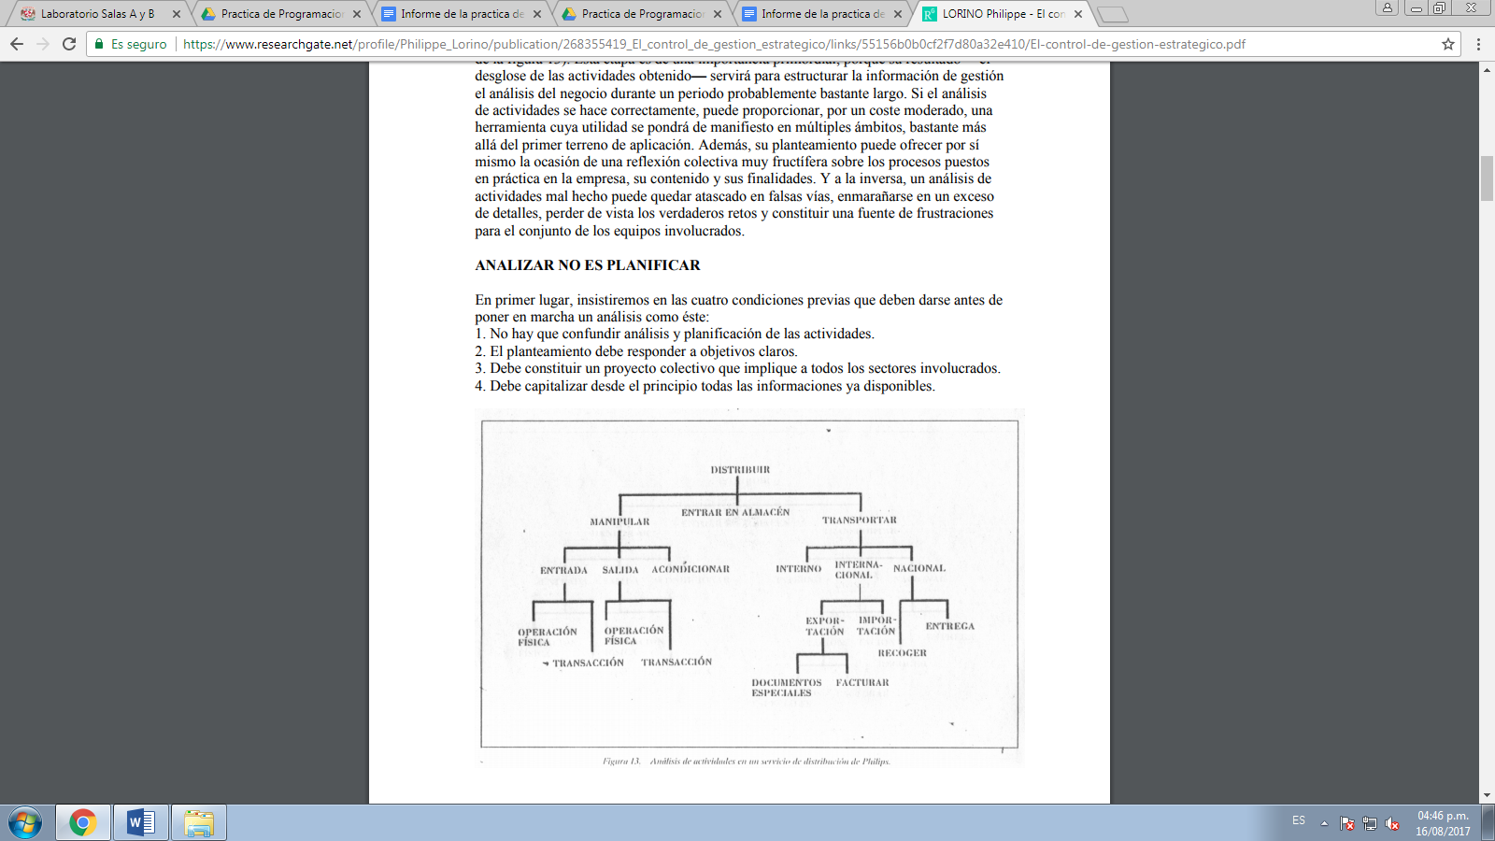

<https://www.researchgate.net/profile/Philippe_Lorino/publication/268355419_El_control_de_gestion_estrategico/links/55156b0b0cf2f7d80a32e410/El-control-de-gestion-estrategico.pdf>

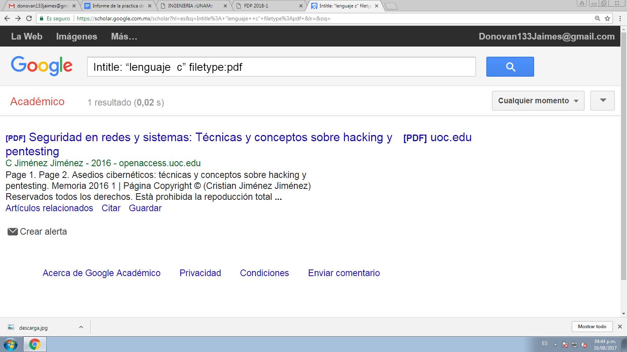

<https://scholar.google.com.mx/scholar?hl=es&q=Intitle%3A+%E2%80%9Clenguaje++c%E2%80%9D+filetype%3Apdf+&lr=&oq=>

* Pseudocódigo:

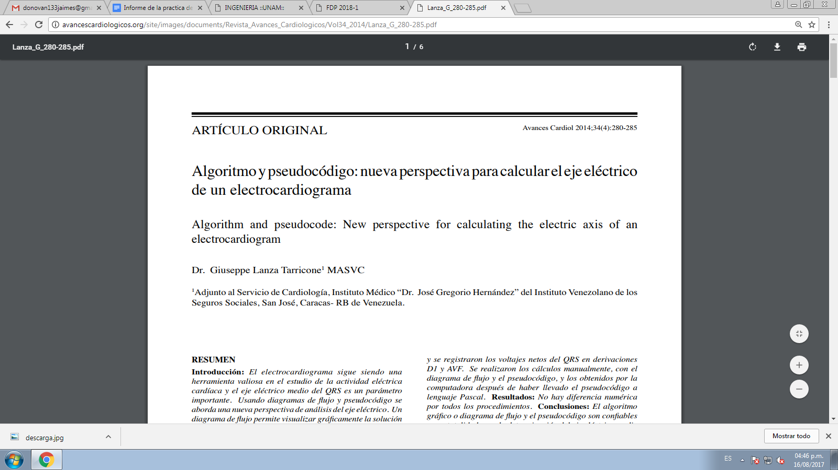

<http://avancescardiologicos.org/site/images/documents/Revista_Avances_Cardiologicos/Vol34_2014/Lanza_G_280-285.pdf>

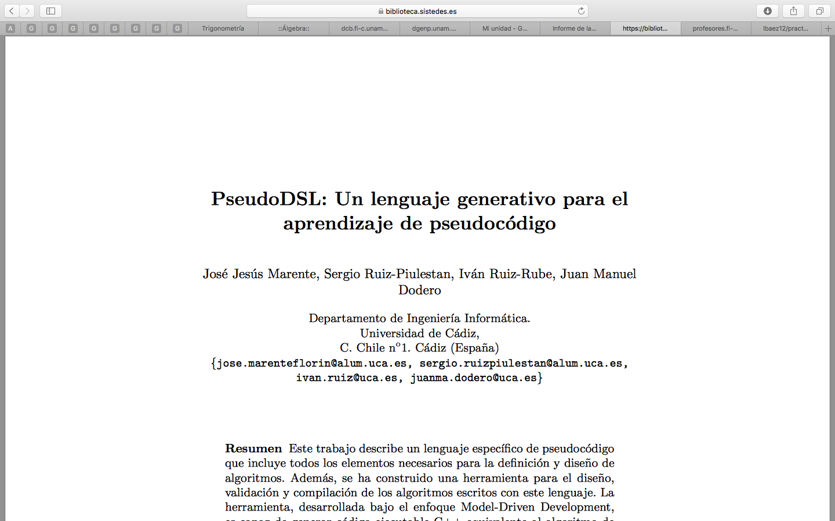

[https://biblioteca.sistedes.es/wp-content/uploads/2016/04/PseudoDSL-Un-lenguaje-generativo-para-el-aprendizaje-de-pseudocódigo.pdf](https://biblioteca.sistedes.es/wp-content/uploads/2016/04/PseudoDSL-Un-lenguaje-generativo-para-el-aprendizaje-de-pseudoc%C3%B3digo.pdf)

Google Imágenes

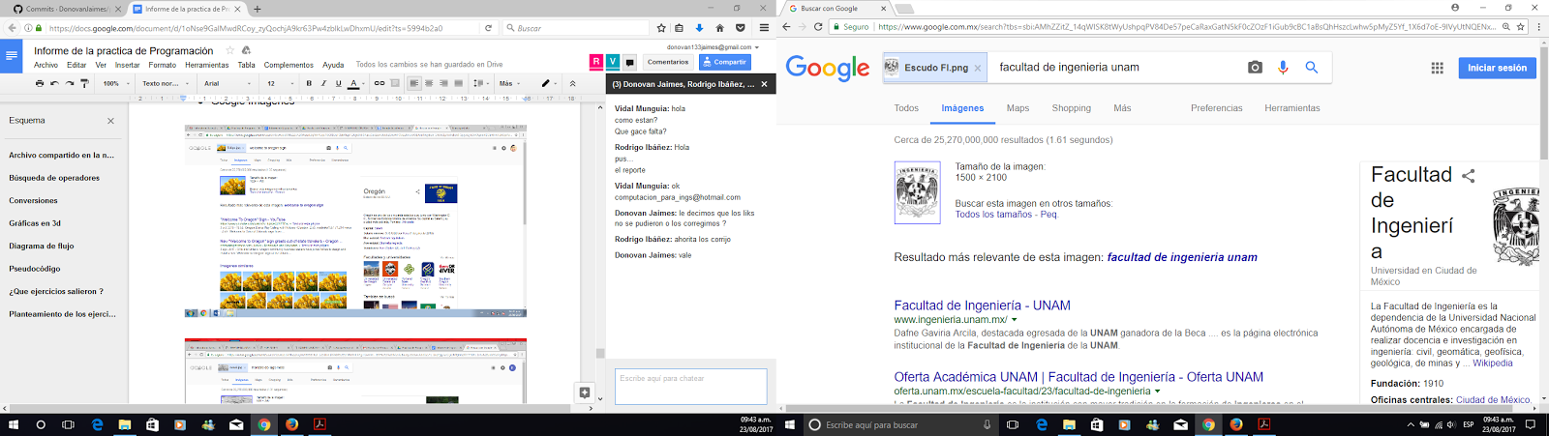

<https://www.google.com.mx/search?tbs=sbi:AMhZZitZ_14qWISK8tWyUshpqPV84De57peCaRaxGatN5kF0cZOzF1iGub9cBC1aBsQhHszcLwhw5pMyZ5Yf_1X6d7oE-9lVyUtNQENxs3teHpMfYccsceDLZeXT1-ac1ASLpVVmvsFz53Jj19wdLO4334n6NJ2_1hFmGqA9FEnetF3IgtO6FMmkvqxfEAQzjMHDCvpRizXgOWgLzLZPyvmIMTUTFKumSWAB747CPjHrV0AJl9fAzns5zB1hN-hEzcCCxnDkbNYQvoM48VLL3GViMWJuqvJmhekkhhu6IpKM_1F8MWE3VNKZBxogehj54sCgbjI6X0CKNPcfsFF9NctPyK6nS13O14EV_1g&btnG=Buscar%20por%20im%C3%A1genes&hl=es-419>

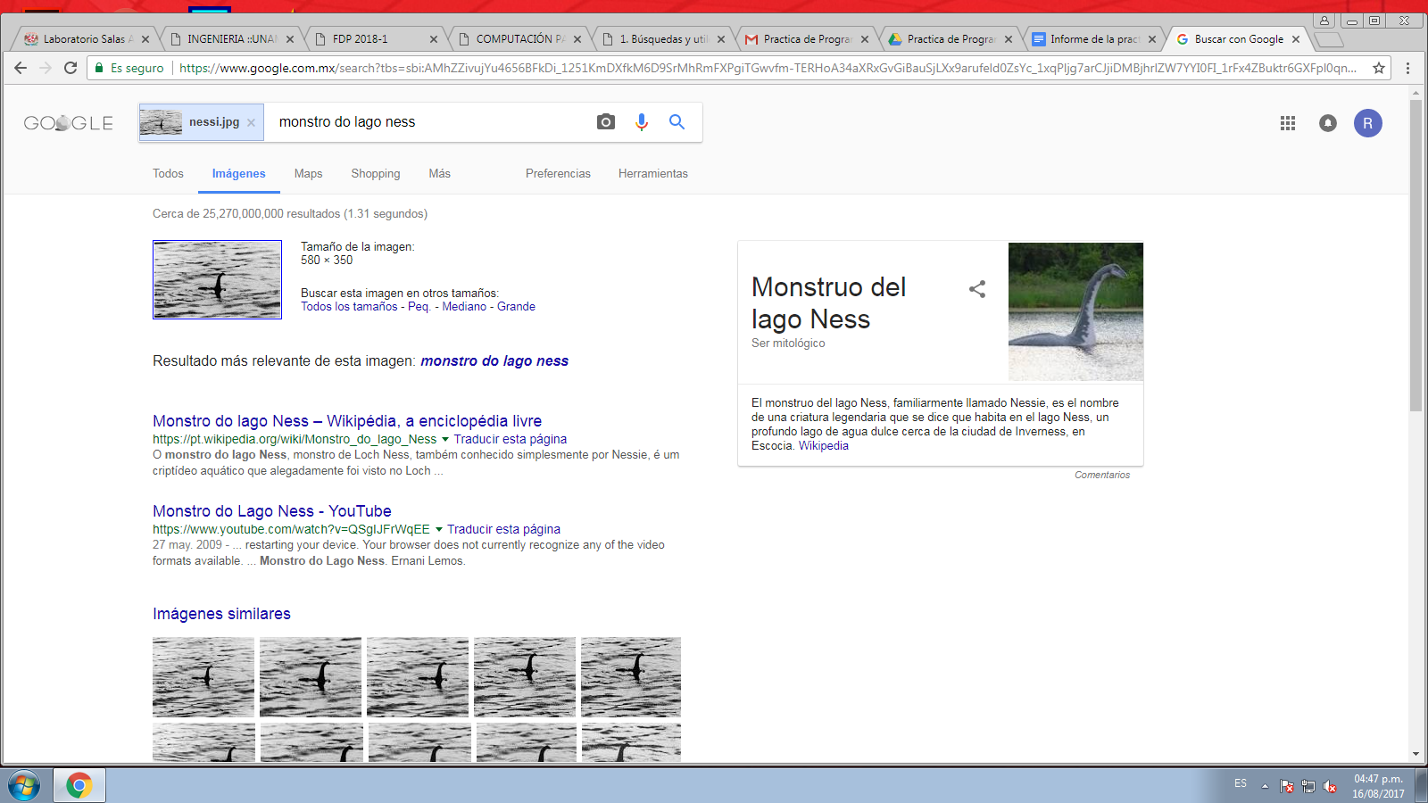

**19**

<https://www.google.com.mx/search?tbs=sbi:AMhZZiu4fTpxCFtT4NvHHY5Rp4idXaQSLOe8haDgghMfQOEQk7ddRSXaRZreIBFG6xj1Yuvm5J6X8Nfr1YjhhrTH7rExqScdN9jVU9-fXrg8_18TBHDk56q3LIq9tNSt2H3BioiQRfABlZ67ZvoDgq_1cAvYlhs5XSQh_1yEF-mnhHbwz_19ZyBAi01LBOSJ0mr-aoM56OHrSIDygNRakAFsiaz40Wy9tYcmE86PdXbX7poE60MAOVV3IU0NlqnRaJUYalu-JCcLHeAA-hoemRQB1Onge6yfpP0oWCMbQWyEspe6GFESZhQXNpiLM_1wCCwHLSEdnoIWjk-yuB7dS4N1vKt90RgmpGKjXpQ&hl=es-MX>

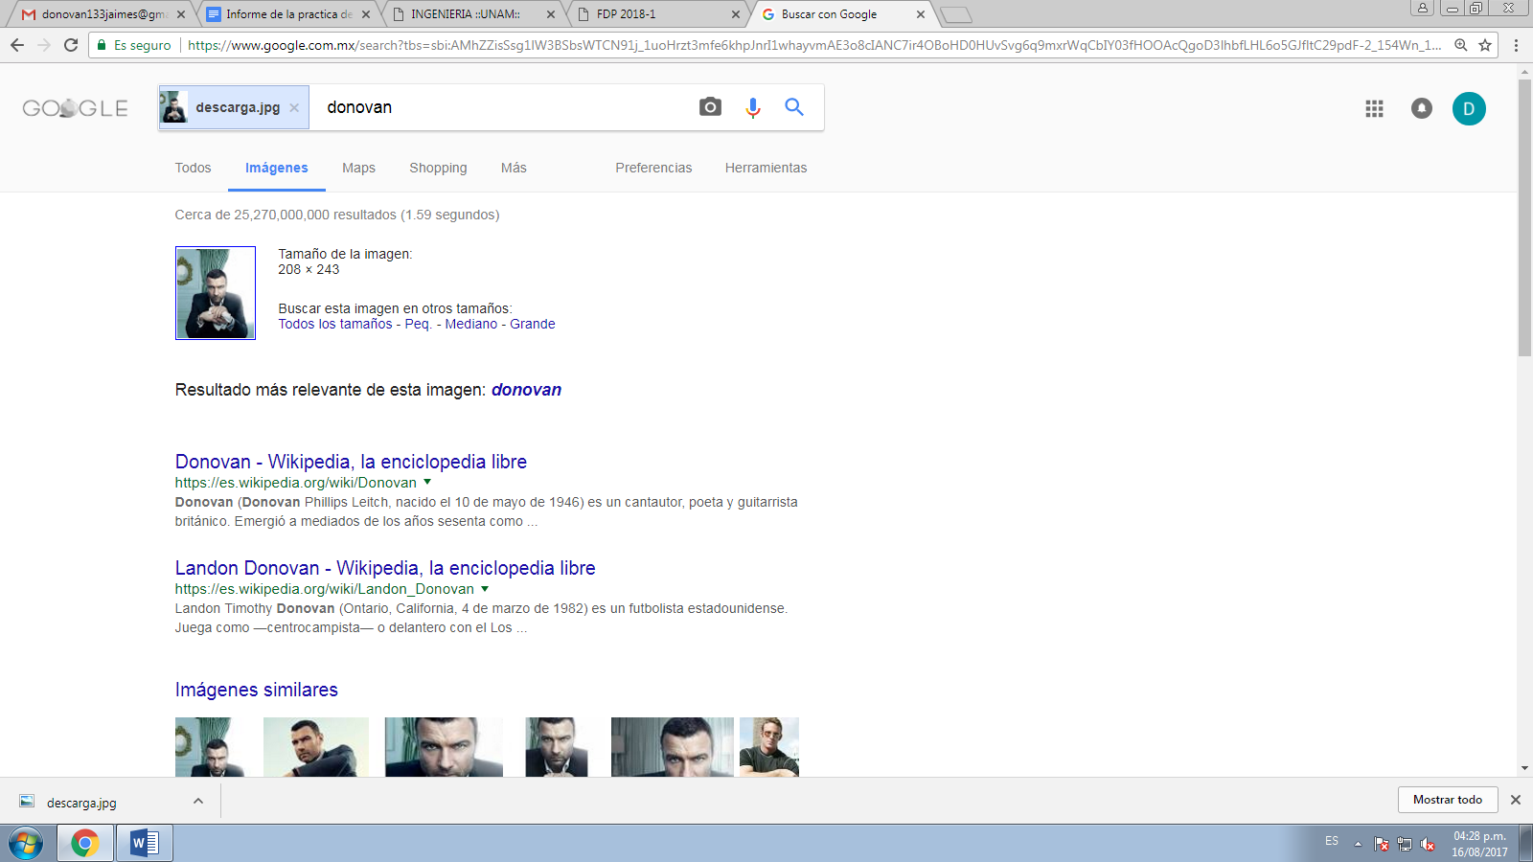

<https://www.google.com.mx/search?tbs=sbi:AMhZZisSsg1lW3BSbsWTCN91j_1uoHrzt3mfe6khpJnrI1whayvmAE3o8cIANC7ir4OBoHD0HUvSvg6q9mxrWqCbIY03fHOOAcQgoD3lhbfLHL6o5GJfltC29pdF-2_154Wn_1IscIAr-a7eJM6t3w3n5ZDePV8nYSi9_1j_1lhVXdUK7uP3wwGNL8zn-1nn58Wyq3f00rec4OuLQcG1iRwRqGDl_1iMjjhoJNtCLdC3bigmrncYRAVrI-LKlqvVuMhQcxW7tRrKCaAEH7P8ZtDirJZ0Q5mWhPNXmF8_1XB2XJaDiaJ09aG13kB3qSn7gOsPJTrDH96O77kJOUo&btnG=Buscar%20por%20imagen&hl=es-MX>

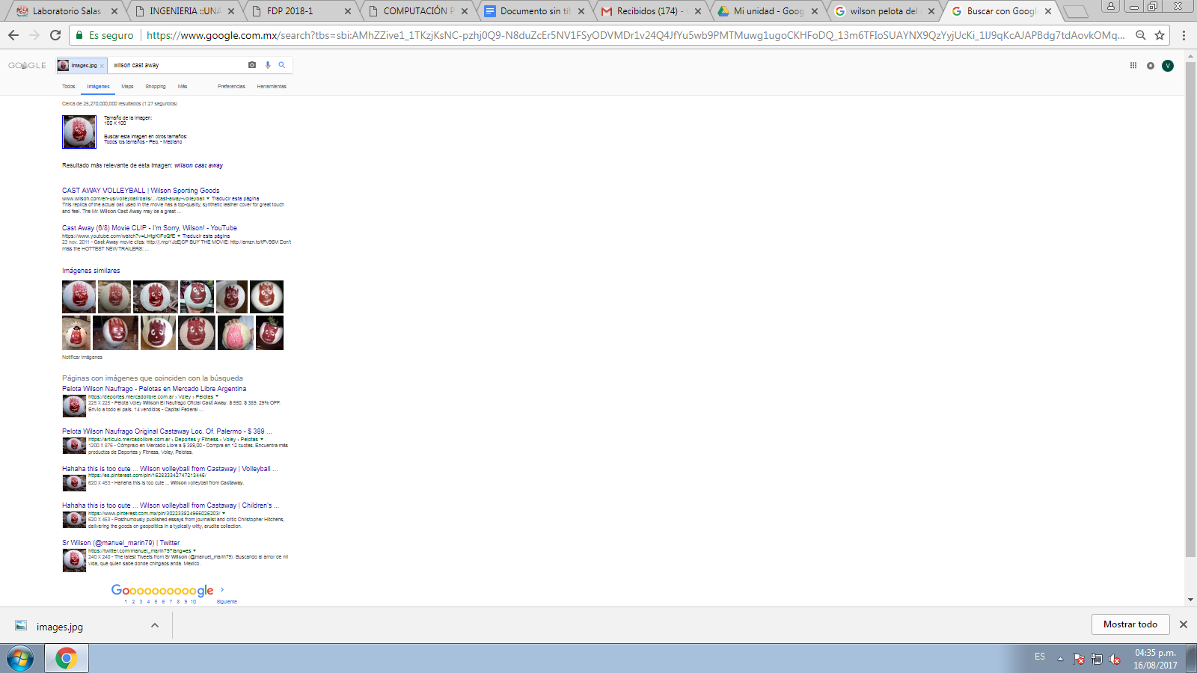

[https://www.google.com.mx/search?tbs=sbi:AMhZZive1_1TKzjKsNC-pzhj0Q9-N8duZcEr5NV1FSyODVMDr1v24Q4JfYu5wb9PMTMuwg1ugoCKHFoDQ_13m6TFIoSUAYNX9QzYyjUcKi_1lJ9qKcAJAPBdg7tdAovkOMqE5BGf270h_1WUhTacjeuZzqt6u_1HQUUFyc6oo-n8EfKhX_1IQNd2uUm_1FRHJntESIjxuRpepaZsuTD9fWzdXuW5uMSbUTUGlKDf_15aIROG9I9up_1mDKoQYIwwP3OOvWInDIuRWvhq1aLhWDTS2ggzGW_1 6E4Eq8l8pTvYqctP2RMTiNgZi7tCjGooeGSRtpgZOfLOLHP5dtACbY&hl=es-MX](https://www.google.com.mx/search?tbs=sbi:AMhZZive1_1TKzjKsNC-pzhj0Q9-N8duZcEr5NV1FSyODVMDr1v24Q4JfYu5wb9PMTMuwg1ugoCKHFoDQ_13m6TFIoSUAYNX9QzYyjUcKi_1lJ9qKcAJAPBdg7tdAovkOMqE5BGf270h_1WUhTacjeuZzqt6u_1HQUUFyc6oo-n8EfKhX_1IQNd2uUm_1FRHJntESIjxuRpepaZsuTD9fWzdXuW5uMSbUTUGlKDf_15aIROG9I9up_1mDKoQYIwwP3OOvWInDIuRWvhq1aLhWDTS2ggzGW_1%206E4Eq8l8pTvYqctP2RMTiNgZi7tCjGooeGSRtpgZOfLOLHP5dtACbY&hl=es-MX)

**¿Qué ejercicios salieron mal?**

* Todos los ejercicios se pudieron realizar sin ningún problema

**Planteamiento de los ejercicios.**

Los motores de búsqueda son aplicaciones de informáticas que rastrean la red, catalogando, clasificando y organizando información, para poder mostrarla en el navegador.

* Se nos pidió realizar 5 búsquedas con los operadores de nuestra elección  en Google, con lo operadores se delimita el espacio de búsqueda en la web, y así poder encontrar la información que necesitamos de una manera más precisa.
* Usamos la calculadora para resolver algunas ecuaciones de nuestra elección, agregando la operación(ecuación) en la barra de búsqueda.
* El motor de navegación que usamos (GOOGLE) se puede utilizar para obtener la equivalencia entre dos sistemas de unidades, en este caso, realizamos 5 conversiones de unidades.
* Con Google es posible graficar en 2D, para ello se debe insertar en la barra de búsqueda la función y el intervalo de la función.
* Con Google es posible realizar gráficas en 3d, para ello, igual que en la gráfica 2D, se debe insertar la función, se nos pidió realizar 5 de estas gráficas 3D.
* Google cuenta con una herramienta que es “Google académico” el cual se encarga de delimitar la búsqueda a información que le serviria a un estudiante, ya que se encuentran los diversos artículos científicos que se han subido a la red y en distintos formatos de publicación. Realizamos unas  búsquedas con esta herramienta, de algoritmo, pseudocódigo y diagrama de flujos.
* En Google no solo se puede buscar información, sino que también videos , imágenes, noticias y etc., se nos pidió buscar información con “Google imágenes” a través de una imagen.(subir la imagen y encontrar información relacionado con ella)

**Resultado de los ejercicios.**

* En cada uno de los ejercicios se logró el objetivo planteado, no hubo ningún inconveniente al realizarlos.
* Se encontró la información que se esperaba con los operadores de búsqueda sin mayor problema y la información era precisa.
* Con la calculadora no hubo mayor problema, que el pensar en las operaciones a realizar.
* Con las gráficas en 2D se graficaron en su mayoría funciones trigonométricas y una figura sin ningún inconveniente, esto es de mucha ayuda, ya que al ser un graficador online, quita la necesidad de descargar uno.(a menos de que se requieran más funciones)
* Con las gráficas 3D, paso lo mismo que con las 2D, pero en este caso podríamos visualizar la profundidad de la figuras de la gráfica.
* En caso de “Google académico” pudimos encontrar información fidedigna en nuestras búsquedas gracias a  la delimitación de artículos científicos.
* En caso de la búsqueda por imagen, cada integrante del equipo realizó una, con la imagen de su preferencia, y se encontraron desde otras imágenes hasta información relacionada con el personaje u objeto que se mostraba.

**Aprendizaje individual.**

jaimes Arriaga Donovan Zuriel

* Conocí nuevas formas de poder usar un buscador (google), que me serán de gran ayuda en el futuro.  También empecé a comprender la ventaja y utilidad de tener un repositorio.

Ibáñez Mendoza Rodrigo Fabián

* Adquirí nuevos conocimientos que me serán de mucha utilidad en algún futuro. Ahora se que Google es una gran herramienta que tiene una gran gama de utilidades que van desde hacer búsquedas específicas ya sea de imágenes o incluso alguna frase que hayas escuchado.

León García Cristian

* Gracias a la realización de esta práctica, pude conocer herramientas de internet que me serán de gran ayuda durante mi vida académica, como lo fue la función de graficador en google que yo no sabía que se podía, de esa manera sí necesito graficar una función, no voy a tener que instalar un programa para poder hacerlo, de igual manera aprendí y buscar información académica de manera concreta y confiable.

Munguia Escalante Alonso Vidal

* Pude obtener el conocimiento para realizar de una manera más eficaz mis búsquedas a futuro, ya que no estaba enterado de los operadores de búsqueda, lo que hacía que tardará más tiempo del necesario en buscar información, un libro o un archivo PDF.